LCX
团体标准
T/ LCX001—2022

啤酒㸆鸭制作工艺技术规范

2022 - 2- 10发布
2022 - 5 - 10实施
泸州市餐饮行业协会 发布

目 次
前言 II
引言 III
1 范围 1
2 规范性引用文件 1
3 术语和定义 1
4 配方和原辅料要求 2
5 工艺流程 2
6 感官及味感 3
7 味型 3
8 注意事项 3

前 言

本标准按GB/T 1.1-2020《标准化工作导则 第1部分：标准的结构和编写》给出的规则起草。
本标准由泸州市餐饮行业协会提出归口。
本标准起草单位：泸州市餐饮行业协会、泸州市职业技术学校、四川省桑治均劳模和工匠人才创新工作室、泸州市桑治均（中式烹调）技能大师工作室、泸州市李智刚劳模大师和工匠人才创新工作室、泸州市万俊（中式烹调）技能大师工作室。
本标准主要起草人：王其跃、代应林、李智刚、桑治均、万俊。

引 言
1.菜点源流
泸菜一代宗师刘天福先生在上世纪50年代创新出了“干㸆鸭子”这道名菜；60年代中期刘先生又在泸天化外宾招待所对“干㸆鸭子”进行改良，运用啤酒调味，推陈出新了啤酒㸆鸭。充分利用啤酒具有去腥，增香的作用，使其菜品在味感上和菜肴的质感上都得到了进一步升华，是一道富有特色的酒入肴创新菜品。
啤酒㸆鸭色汁棕黄、咸鲜纯厚、质地软、菜式肥腴，配上一杯“浓而不烈、低而不淡”的低度浓香型白酒，在菜品的醇香中融合酒的窖香的，在酒的绵甜中享受到菜肴的美味，体现泸菜“清鲜纯厚、醇浓并重”的风味特色，适合与低度浓香型白酒配对品尝。

2．菜点典型形态示范

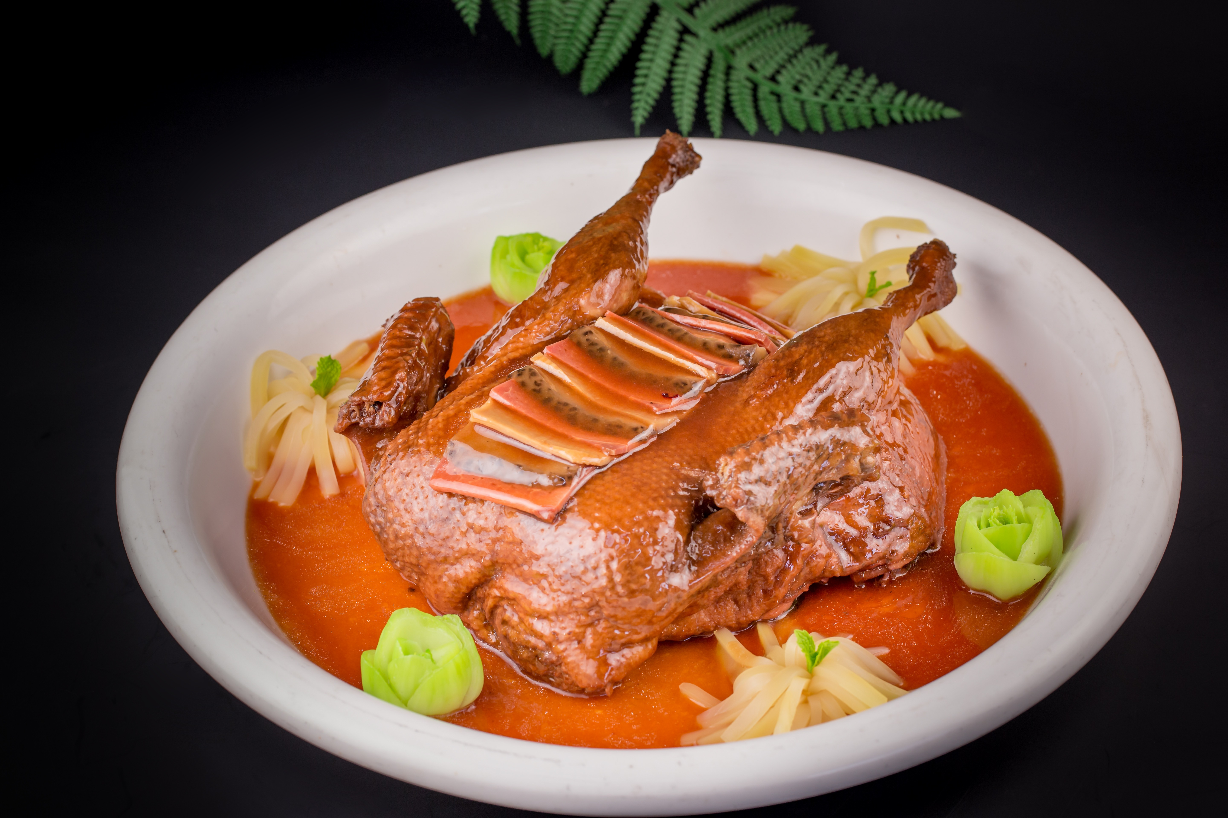

啤酒㸆鸭制作工艺技术规范
- 范围
本标准规定了啤酒㸆鸭的术语和定义、原料要求、制作工艺、酒入肴餐配酒、注意事项等技术要求。
- 规范性引用文件
下列文件对于本文件的应用是必不可少的。凡是注日期的引用文件，仅所注日期的版本适用于本文件。凡是不注日期的引用文件，其最新版本（包括所有的修改单）适用于本文件。
GB 2762 食品安全国家标准 食品中污染物限量
GB 2763 食品安全国家标准 食品中农药最大残留限量
GB/T 4927 啤酒
GB 5749 生活饮用水卫生标准
GB/T 12729.1 香辛料和调味品名称
餐饮服务食品安全操作规范（市场监管总局[2018]12号）
- 术语和定义
下列术语和定义适用于本文件。

3.1 泸菜
泸菜是川菜的一个地方风味流派。广义上的泸菜是川南古泸水流域的菜品饮食，是学术研究的范畴；狭义上的泸菜就是泸州川菜，简称“泸菜”。

3.2 酒入肴
酒入肴是指在烹调加工或烹制过程中，按照成菜要求，加入不同的种类酒制作菜肴的方法。其主要表现在烹饪工艺流程中的烹调前的酒入肴、烹调中的酒入肴和烹调后的酒入肴三个方面。

3.3 餐配酒
餐配酒是一种文化、一种生活品质、一种消费理念。餐配酒是以菜为主体，围绕着整桌菜肴（或个菜）的风味特色配喝特定香型或对应香型的酒的一种喝酒方法。

3.4 啤酒㸆鸭
选用本地农村放养的麻鸭为主料，以火腿、榨菜、冬笋香菇等原料为辅料，经码味、浸炸，采用㸆的烹饪技法，在㸆制过程中运用啤酒调味烹制而成的一道特色热菜。

3.5 㸆
属烧制技法范畴，是指原料入锅烧沸后，再改用小火或微火，中途调味、慢烧上色至熟并使汁浓的烹制方法。
- 配方和原辅料要求
  - 配方
脊开洗净鸭1000g，啤酒700g，火腿30g，净冬笋35g，水发香菇30g，榨菜10g，鸡骨架200g，猪骨200g，食盐5g、胡椒2g，味精1g，酱油10g，糖色50g，老姜20g，大葱100g，调和油1000g（消耗30g），料酒30g，泡红辣椒30g，水淀粉10g，鲜汤300g。
  - 原辅料要求
    - 原辅食材及调味品应符合 GB2762、GB2763、GB/T12729.1 的规定。
    - 鸭 选用本地活麻鸭，育龄在5个月左右，重量在1500g至2000g左右，经初加工后重量在1000g至1250g左右。
    - 酒入肴 选用麦芽浓度8度的瓶装啤酒，并符合GB/T 4927-2008 标准要求。
    - 榨菜 选用本地腌制的整形榨菜。
4.2.5 食盐 选择四川出产的食盐
- 制作工艺
  - 将鸭脊开洗净，斩断脊骨、腿骨后，用料酒、胡椒、盐3g、大姜葱汁内外抹匀，码味1小时。
  - 鸡骨架、猪骨漂去血污洗净。
  - 榨菜、冬笋、水发香菇洗净后切成骨排片。
  - 葱白、泡红辣椒去籽、去蒂切成3cm的节。
  - 锅置于旺火上，放入调和油烧至170℃即成油温，将鸭用毛巾搌干水分，放入油锅中炸至微黄色捞出。锅中留少量余油将榨菜、冬笋、水发香菇炒香待用。
  - 取锅一口，将葱、姜、鸡骨架、猪骨放入锅中垫底，再将炸至微黄色的鸭放入。倒入啤酒、掺入鲜汤，加入盐、酱油、糖色置于旺火上烧沸，打去浮沫，改用小火㸆至汤汁剩余三分之一时，放入已炒制的榨菜、冬笋、水发香菇，继续㸆制汤汁浓稠，鸭离骨。将整鸭取出，鸭脯向上置于盘中，捞去葱姜、鸡骨架、猪骨不用，原汤及其它原料留用。
  - 取炒锅置于火上，放入少量油，将葱白、泡红辣椒节微炒倒入原汤烧沸，再放入味精、水淀粉勾浓芡后浇在鸭上即成。
- 感官及味感
色汁棕黄、咸鲜醇厚、味香质软。
- 味型
咸鲜味型
- 注意事项
  - 制作工艺过程应符合《餐饮服务食品安全操作规范》（市场监管总局[2018]12 号）的规定。
  - 㸆时采用中小火，以软为度。
  - 汤汁不宜太少应有500g左右，以浓稠为宜。
  - 选用白色条盘装盘，鸭的腹部向上。
  - 食用温度建议在70℃以上。
  - 餐配酒，宜选用泸州地区生产的38度浓香型白酒。
_________________________________

